Vielen Dank, dass du dir unsere Anschreiben-Vorlage heruntergeladen hast! Es handelt sich hierbei um einen Mustertext, welchen du, um ihn zu verwenden, individualisieren und inhaltlich anpassen solltest.

Lösche dazu diese Seite aus diesem Dokument und ergänze das Anschreiben mit deinen persönlichen Informationen. Die Seite kannst du ganz einfach löschen, indem du alle Inhalte auf dieser Seite markierst und die Entfernen-Taste („Entf“) drückst.

Wenn du dir beim Erstellen deines Anschreibens unsicher bist und inhaltliche Unterstützung brauchst, empfehlen wir dir den kostenlosen Bewerbungsgenerator von bewerbung2go. Dieser bietet dir einige Hilfestellungen und Designoptionen, mit denen du deine individuelle Bewerbung erstellen kannst:

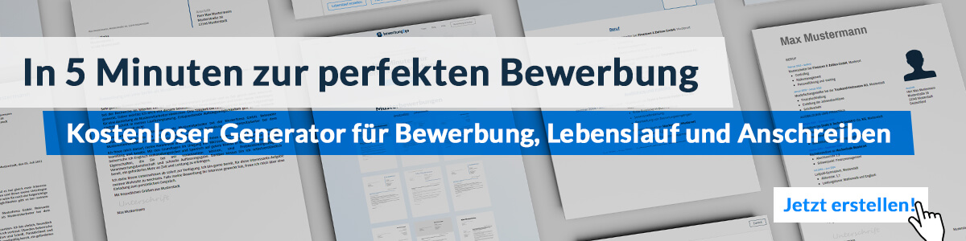
Hier entlang zum kostenlosen Bewerbungsgenerator von bewerbung2go

Arbeitgeber GmbH
Name Nachname
Straße 123
12345 Musterstadt

Musterstadt, 15.09.2022

Bewerbung als Online Marketing Manager
Kennnummer 123456

Sehr geehrte Frau Muster,

Ihr Unternehmen steht seit 20 Jahren für Innovation und Qualität. Sehr gerne möchte ich Ihr Team mit meiner Erfahrung und meinem Wissen unterstützen. Seit mehr als 10 Jahren arbeite ich erfolgreich als Online Marketing Manager im Bereich E-Commerce. Nun möchte ich mich einer neuen Herausforderung in Ihrem Unternehmen stellen. Ihre Ausschreibung für eine neue Fachkraft als Online Marketing Manager passt ideal zu meinen Qualifikationen.

Aktuell bin ich in der Internetagentur GmbH für die Umsetzung von E-Commerce Lösungen inklusive der zugehörigen technischen Infrastruktur zuständig. Hier setze ich mein erworbenes Fachwissen gewinnbringend ein. Neben der Leitung eines fünfköpfigen Teams zur Strategieentwicklung, bin ich ebenfalls für die Optimierung von Shopsystemen verantwortlich. Hier konnte ich bei unseren Kunden für deutliche Umsatzsteigerungen und steigende Nutzerzahlen sorgen. Gerne bringe ich mein fundiertes Fachwissen sowie meine Erfahrungen in Ihr Unternehmen ein und bereichere somit Ihr Team.

Im Rahmen einer Weiterbildungsmaßnahme habe ich mich auf die Implementierung effizienter E-Commerce Lösungen spezialisiert. Da ich sehr teamfähig und willensstark bin, werde ich primär für die Projekte von Großkunden eingesetzt. Zudem bin ich überaus zuverlässig und füge mich gut in ein neues Team ein. Meine Stärken zeigen sich vor allem in meiner strukturierten und engagierten Arbeitsweise. Dabei liegt mein Fokus stets auf einer effizienten Zielerreichung.

Ich bedanke mich für die Berücksichtigung meiner Bewerbungsunterlagen und bitte Sie, diese vertraulich zu behandeln. Meine Gehaltsvorstellung liegt bei 50.500 Euro jährlich. Nach Ablauf meiner dreimonatigen Kündigungsfrist stehe ich Ihnen mit voller Einsatzbereitschaft zur Verfügung. Ich freue mich darauf, Sie in einem persönlichen Gespräch von meinen Fähigkeiten zu überzeugen.

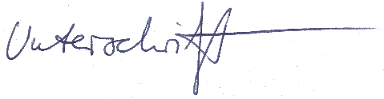
Mit freundlichen Grüßen

Maik Eting

